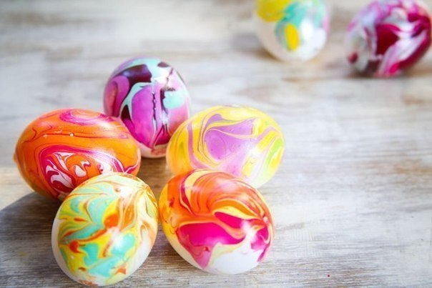
Речевое развитие
Беседа №2
«Почему мы красим яйца?»
Пасха это день всеобщего равенства, любви и милосердия. Люди приветствовали друг друга словами «Христос воскрес», в ответ звучало «Воистину воскрес», трижды целовались, дарили друг другу красные яйца. Этот обычай очень давний; Христос дал нам жизнь, а яйцо это знак жизни. Мы ведь знаем, что из яйца выходит живое существо.
- Кто, вылупляется из яйца? (ответы детей).
На Пасху готовят специальную обрядовую еду. Как вы думаете, что это за еда? (Ответы детей).
Она включает в себя пасху из творога, куличи и крашеные яйца.
Праздник праздников грядет.
В храм святить народ несет.
Яйца, пасхи сырные,
Куличи имбирные.
Главный символ праздника - красное яйцо.
Яйцо – это маленькое чудо, это символ жизни. Обычай красить яйца - уходит корнями в древность. Раньше считалось красное яйцо – символ солнца, нового дела, новой жизни. Яиц надо было изготовить много – для подарков родным и близким, для игр.
А почему именно красное яйцо является символом Пасхи?
(Ответы детей)
- Красный цвет – это цвет радости. И ещё это цвет крови, которой Христос освятил жизнь.
Вот с тех пор люди стали приветствовать друг друга красным яйцом, как знаком вечной жизни. Послушайте, как в старину красили яйца.
Первоначально яйца окрашивались только в красный цвет, позже их стали окрашивать во всевозможные цвета, рисовали на них пейзажи, записывали даже свои мысли. Также в старину яйца окрашивали с помощью ярких лоскутков и ниток, которые линяли. Яйцо смачивали водой, и обкладывали лоскутками и нитками, заворачивали в белую тряпочку и крепко заматывали ниткой, затем варили. Красили яйца в четверг перед праздником, всей семьёй. Бытовало поверье, что яйца, сваренные в крутую в чистый четверг, предохраняют от болезней, если их есть на Пасху, а скорлупу от яиц зарыть в землю на пастбище где пасли скот, это надежно защищало домашних животных от сглаза и всяких несчастий.
Но самое главное, что вы должны запомнить, Пасха – день всеобщего равенства, любви и милосердия. Не обижайте младших, будьте внимательны и послушны старшим, щедры к бедным, добры к нашим четвероногим и крылатым друзьям.
Пусть в ваших душах царит любовь и милосердие
Родитель: давайте выполним с тобой небольшую зарядку.
Физкультминутка.
1, 2, 3, 4, 5 –
Надо нам присесть и встать.
Руки развести пошире.
Наклониться – 3, 4.
И на месте поскакать.
На носок, потом на пятку.
Так мы делаем зарядку.
Родитель: - Послушай, придание о Марии Магдалине и первом красном пасхальном яйце.
«После Воскресения Спасителя Его ученики отправились по всему миру рассказывать людям о Христе, учить людей вере.
Среди учеников Господа были и женщины, одна из них – Мария Магдалина – отправилась с проповедью слова Божия в город Рим и вошла во дворец к императору. Когда-то давно Мария была знатной и богатой, поэтому ее знали во дворце и пропустили. В те времена, приходя к императору, люди должны были принести дорогой подарок. У Марии не было с собой ничего кроме простого куриного яичка. Поприветствовав императора, Мария протянула ему свой скромный дар, сказав:
Когда-то я была богатой.
И, приносила ценные подарки.
Сегодня я богата только верой.
В Спасителя и Господа Христа.
Что я могу сегодня подарить?
Вот дар – яичко, символ жизни.
Христос воскрес!
Император ответил Марии:
Как может кто-нибудь воскреснуть?
Невероятно это, невозможно.
Я лишь тогда бы смог поверить в воскресенье,
Когда б яичко это стало красным.
Вдруг все застыли в изумлении, и один из слуг императора воскликнул:
О, император, посмотри скорее!
Яичко розовеет, нет – темнеет.
О чудо! Оно стало ярко красным!
Воистину Иисус Христос воскрес! »
И вот, птичье яйцо на самом деле можно назвать символом жизни, потому что из этого внешне неживого яичка, скорее похожего на камешек, может вылупиться живой птенец. Конечно, для этого яйцо не надо забирать от мамы-курицы, которая должна высиживать его, обогревая своим теплом.
Но куриное яичко храниться не долго, а так бы хотелось сохранить радость праздника. Как ты думаете, как это можно сделать? (ответы детей)
Родитель: - Конечно же, украсить. Так возникли крашенки, а позднее и писанки. Крашенки - это яйца, окрашенные в один цвет.
Писанка - нанесение на яйцо символического узора. Вот и сейчас мы с вами будем учиться наносить символические узоры на яйцо.

